인공지능A기말_이준성_20161449

문제 4

Word2vec을 이용한 음악 추천 시스템을 만들기 위해서

사용자가 사용하는 음악 어플리케이션의 재생 기록이 필요하다고 생각했습니다.

재생 기록을 통해 음악의 유사도 연산을 하고 연산이 끝난 후에

K-means 알고리즘을 통해서 음악들을 분류합니다. 현재 음악 어플리케이션들 에서는 top100이나 발라드, 가요 등의 한가지 장르밖에 없지만 K-means 알고리즘을 통해 분류하면 7080 댄스가요 등 2가지 이상의 복합적인 장르까지도 구분해낼 것이라고 생각했기 때문입니다.

사용자가 추천한 음악을 듣고 만족해서 좋은 평점을 주면 그 장르로 구분된 음악들을 더 추천해주는 식으로 구성할 계획입니다.

이 밖에도 content-base recommenders를 사용하면 더 좋은 결과를 얻을 수 있지 않을까 생각하여 조사해보았습니다. 음악들의 유사도를 측정하고 음악의 metadata를 사용해서 사용자의 평가를 참고해 해당 장르, 가수, 작곡가에 대한 음악을 추천하는 기존의 시스템도 융합하여 사용하면 더욱 좋은 시너지를 낼 수 있을 것이라고 생각했기 때문입니다.

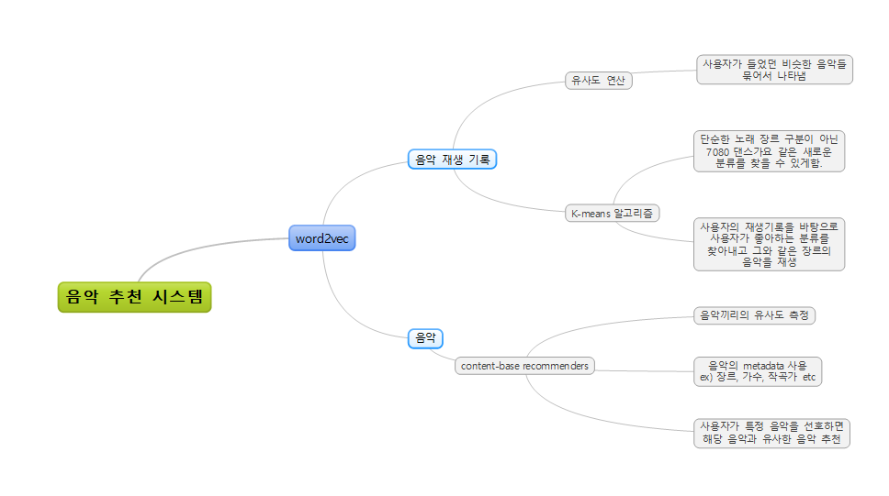

문제5

|  |  |
| --- | --- |
| 아이디어 제안 내용 | |
| 제목 | 이모티콘 추천 시스템 |
| 개요 | 인터넷의 발달을 통해 지속적으로 인스턴트 커뮤니케이션이 발달해왔다. 인스턴트 커뮤니케이션에서 가장 대표적인 것이 메신저 애플리케이션이다. 메신저 애플리케이션에서 이모티콘은 송신자의 감정 전달을 보완하기 위해 활용됐다. 메신저 애플리케이션 송신자의 감정 전달에 약한 모습을 보이는데 그 이유는 면대면 커뮤니케이션이 아니기 때문이다. 이모티콘은 과거 화자의 기분 상태를 나타내는 기호로만 사용됐다. 그러나 현재는 이모티콘은 감정 전달 뿐만 아니라 개인의 특성과 개성을 나타내고 싶어 하는 소비자의 심리를 반영하는 형태로 발전해가고 있다. 이모티콘의 사용 환경이 개선되었고, 이모티콘 자체가 발전함으로써 이모티콘 자체에 대한 관심도는 증가하였다. 대표적인 예로 카카오톡, 라인, 애플 등에서 서비스를 진행하고 있으며, 관련 컨텐츠 상품의 매출도 지속적으로 증가할 것으로 전망하고 있다. 이모티콘 자체의 관심도 증가와 관련 사업의 성장세에도 불구하고 현재 적절한 이모티콘 추천 시스템이 부재하다. 국내 점유율 90% 이상의 메신저 애플리케이션인 카카오톡조차 단순히 인기 순이나 최근 순, 혹은 간략한 카테고리 별로 분류한 정도이다. 소비자들은 원하는 이모티콘을 찾기 위해서 스크롤을 계속해서 내려야 하는 불편함이 있으며, 본인이 원하는 감성의 이모티콘을  찾기 어렵다. 소비자들이 편의성 향상과 기업의 이모티콘 관련 사업의 판매 매출 증가를 위해 소비자가 원하는 이모티콘을 추천해줄 수 있는 이모티콘 추천 시스템이 필요하다. |
| 내용 | 카카오톡을 사용하는 고객을 대상으로 하는 이모티콘 추천 시스템이라고 가정합니다. 평소에 고객의 카톡 내용을 데이터베이스에 저장하고 엑셀 파일로 불러옵니다. Pandas를 사용해 엑셀 파일을 불러오는데 그 파일에는 여러 개의 분류된 열이 있습니다. 고객의 대화 문장요소에서 주어, 목적어, 동사, 해시태그 등이 구분되어 있는 파일입니다. 이모티콘 추천 시스템에서는 주로 동사, 목적어, 해시태그 열을 리스트 형식으로 불러옵니다. 각각의 열을 통해서 TF-IDF를 분석하고 상위 10개에 해당하는 내용과 연관된 이모티콘을 이모티콘 샵을 통해서 고객에게 추천하게 됩니다.  예시) #스타벅스 레디백, #스타벅스, #starbucks 와 같은 단어가 상위 10개에 포진 되어있을 경우 스타벅스에 있는 이모티콘이나 가고있는 이모티콘 또는 같이갈래? 같은 이모티콘을 구매할 확률이 높을 거라고 생각합니다.  TF로 분석된 데이터는 그 고객에게 친근하고 밀접한 환경과 관련있기 때문입니다.  주로 장문의 카톡을 보내는 고객에게는 다른 방식으로 접근할 수 있습니다. Newspaper3k와 같은 장문의 텍스트를 요약하는 인공지능 모듈을 사용하여 핵심 내용을 요약하고 위와 같은 방식으로 진행하는 것입니다. |
| 기대효과 및 활용방안 | 기존에 없던 이모티콘 추천 시스템의 설계를 통해 소비자에게는 편의와 이모티콘을 서비스하는 기업에는 매출 증대의 효과를 가져올 것으로 예상한다. 그리고 본 연구를 통해 지능형 이모티콘 시스템으로 발전할 수 있는 단초를 제공했다는 점에서 의미가 있다. 본 연구에서 제안한 감성 요인들을 활용하여 감성 라이브러리로 사용함으로써, 새로운 이모티콘 출시 시 감성 평가의 지표로 활용할 수 있다. 축적된 감성 라이브러리와 기업의 판매 데이터, 매출 정보, 소비자 데이터를 결합하여 본 연구에서 제안한 추천 시스템을 복합형 추천 시스템으로 발전시켜 단순 소비자의 편의성이나 매출 증가뿐만 아니라 기업에서 전략적으로 활용 가능한 지적 자산으로 활용할 수 있을 것으로 판단한다. |